
Proyecto Final


Nombres: Luis Fernando Núñez Díaz - Ricardo Baranda Cisneros – Bryan David Mariñelarena Ponce
Maestro: Adalberto Emmanuel Rojas Perea
Materia: Desarrollo de Aplicaciones Móviles
Equipo: Pingüino

Descripción, problema y público
TD-App es una herramienta de enfoque, hábitos y organización. Ayuda a convertir objetivos en acciones pequeñas, iniciar periodos de concentración y ver el avance mediante misiones, rachas y recompensas. El sitio público explica la propuesta y permite acceder a la descarga de Android.
El problema que aborda es la dificultad para organizar tareas, comenzar una actividad y sostener la atención o un hábito. El público al que se dirige incluye personas que buscan apoyo para planificar sus actividades, en especial quienes experimentan retos de atención u organización, como algunas personas con TDAH. La aplicación es una herramienta de acompañamiento y no diagnostica ni sustituye atención profesional.

Objetivo y funciones
La propuesta busca que el usuario pase de una intención general a un siguiente paso visible, con retroalimentación sencilla sobre su avance.
Función | Uso
Inicio | Consulta saldo TD-Coins, Pomodoros, misiones, racha, frase del día y accesos rápidos.
Pomodoro | Inicia, pausa o reinicia bloques de enfoque; registra sesiones y ofrece descansos.
Misiones | Crea objetivos por categoría y meta de pasos; permite avanzar y recibir recompensas al completar.
Retos y planes | Describe un desafío por texto o voz y solicita un plan con sugerencias y acciones concretas.
Notas | Guarda texto reconocido o escrito y permite convertir una nota en una misión. El audio original no se mantiene como historial.
Recordatorios | Configura avisos locales para enfoque, misiones o rachas, además de horarios silenciosos.
Tienda interna | Presenta recompensas visuales y permite canjearlas con TD-Coins dentro de la aplicación; no procesa pagos ni pedidos en línea.
Sitio público | Presenta cómo funciona, funciones, recompensas, preguntas frecuentes y descarga del APK.

Experiencia de uso y decisiones de diseño
La aplicación se organiza en cinco secciones: Inicio, Pomodoro, Misiones, Tienda y Mi Perfil. Se accede a ellas desde una barra de navegación inferior que siempre está visible. Cada pestaña combina ícono y texto, y la sección activa se resalta en morado con un indicador debajo, así el usuario siempre sabe dónde está.
En la parte superior de todas las pantallas hay una barra fija con el saldo de TD-Coins, el estado de sincronización, el acceso a notificaciones y el botón para cerrar sesión. De esta forma la información más importante no depende de la pantalla en la que se encuentre el usuario.
Pantallas principales
- Inicio: saludo según la hora del día, un mensaje motivacional y cuatro tarjetas con los indicadores clave (TD-Coins, Pomodoros, misiones completadas y racha). Después aparece la frase del día y accesos rápidos a las funciones principales.
- Pomodoro: el temporizador circular ocupa el centro de la pantalla. Hay un botón principal grande para iniciar o pausar y dos botones secundarios más pequeños para reiniciar y tomar descanso. Debajo se muestran las sesiones completadas y un consejo para el bloque de enfoque.
- Misiones: cada misión es una tarjeta con su categoría, la recompensa en monedas, una barra de progreso con pasos y porcentaje, y un botón "+1" para avanzar. Las misiones nuevas se crean con un botón flotante "+".
- Fondo lavanda claro, morado como color principal para acciones y elementos activos, y dorado para todo lo relacionado con TD-Coins. Cada categoría de misión tiene su propio color, por ejemplo naranja para Hábitos y turquesa para Salud.
Las decisiones de diseño se tomaron pensando en el público objetivo: personas a las que les cuesta iniciar tareas, organizarse o mantener la atención.
- Cada pantalla tiene pocas acciones y un botón principal destacado para reducir la carga cognitiva. En la pantalla de Pomodoro, por ejemplo, el botón para iniciar es grande y está al centro, mientras que reiniciar y tomar descanso quedan como botones secundarios más pequeños. Así el usuario sabe de inmediato qué hacer sin tener que decidir entre muchas opciones.
- Decidimos dividir los objetivos en pasos pequeños, de 1 a 30 por misión, porque una meta grande puede resultar abrumadora y hacer que la persona no sepa por dónde empezar. Con el botón "+1" el usuario avanza de uno en uno y siempre tiene claro cuál es el siguiente paso.
- El avance se muestra de forma inmediata mediante barras de progreso, porcentajes, monedas y rachas. Queríamos que el usuario viera el resultado de su esfuerzo en el momento, ya que esa retroalimentación ayuda a mantener la motivación. Con el mismo fin incorporamos la gamificación con TD-Coins y una tienda de recompensas, que da un incentivo concreto para completar sesiones y misiones sin involucrar dinero real.
- Los mensajes de la aplicación tienen un tono positivo y de acompañamiento, como "¡Hoy puedes lograrlo!" o "Concéntrate. Puedes hacerlo.". Evitamos a propósito un tono de exigencia o de culpa, porque buscamos que el usuario se sienta apoyado y no presionado.
- A cada categoría de misión le asignamos un color distinto para que el tipo de misión se identifique de un vistazo, sin tener que leer. Sin embargo, el color siempre va acompañado de una etiqueta de texto, de modo que la información no depende únicamente de él.
- La pantalla de Inicio funciona como un tablero de resumen. Al abrir la aplicación, el usuario ve su estado general sin tener que navegar entre pantallas. La barra superior muestra en todo momento el estado de sincronización, para dar confianza de que el progreso está guardado y avisar cuando no hay conexión.
- Para la navegación elegimos una barra inferior con cinco secciones fijas, un patrón común en Android, para que el usuario no tenga que aprender una forma nueva de moverse por la aplicación. Por último, durante el Pomodoro se muestran consejos breves que ofrecen ayuda práctica en el momento de enfocarse, sin que el usuario tenga que salir de la pantalla.

Accesibilidad y adaptación
La aplicación incluye etiquetas descriptivas para controles, estados accesibles para selecciones, información semántica del progreso y orden de lectura en pantallas relevantes. La navegación cambia entre barra inferior y navegación lateral según el ancho de pantalla. Se han contemplado el aumento del tamaño de texto y el desplazamiento del contenido; estas decisiones no equivalen a una certificación universal de accesibilidad.
El dictado solicita permiso de micrófono, distingue errores habituales del servicio y conserva la escritura manual como alternativa. En el sitio web hay etiquetas para controles, textos alternativos para imágenes, una alternativa descriptiva al teléfono 3D cuando WebGL no está disponible y una preferencia para reducir movimiento.

Tecnologías y arquitectura
Parte | Tecnologías y función
Aplicación Android | Kotlin, Jetpack Compose, Material 3, Gradle y Android API 26 o superior. Usa API del sistema para voz, notificaciones y almacenamiento local.
Sitio público | React, TypeScript, Vite, Tailwind CSS y Three.js para la presentación visual y las animaciones.
Servicio web | Node.js y Express para cuentas, recuperación de acceso, sincronización y planes personalizados.
Datos remotos | PostgreSQL conserva cuentas, sesiones y el estado sincronizado de cada usuario.
Infraestructura | El sitio y el servicio se publican en Replit; la app se comunica con el servicio mediante HTTPS.

Persistencia y servicios en la nube
La aplicación conserva un estado local en el dispositivo. Cuando la persona tiene una sesión iniciada y conexión, sincroniza los datos de la cuenta con el servicio web y PostgreSQL. Si la sincronización no está disponible, el progreso local se conserva y la app muestra su estado de conexión. La sincronización se reintenta mientras la aplicación está activa; no se presenta como una tarea en segundo plano garantizada.
Información | Dónde se conserva
Misiones, progreso, notas de texto, retos, monedas, rachas y sesiones completadas | Estado local y, con cuenta y conexión, sincronización con PostgreSQL.
Horarios y preferencias de recordatorios | Dispositivo Android; no se sincronizan entre dispositivos.
Temporizador en curso | Controles locales de la aplicación.
Dictado | Se conserva el texto reconocido o editado; no un historial de grabaciones.

Servicios utilizados: Resend entrega correos para recuperar el acceso; Gemini genera propuestas de planes cuando se solicita esa función; el reconocedor de voz de Android transforma el dictado en texto. La disponibilidad del dictado depende del dispositivo y del servicio de voz. También es posible escribir manualmente.
La sincronización remota requiere una cuenta y conexión. El servicio valida la sesión, usa contraseñas protegidas mediante hash y registra operaciones de sincronización para evitar duplicados al reintentar. El token de sesión se guarda en almacenamiento privado de la app, que no se debe confundir con almacenamiento cifrado.

Eventos, validaciones y respuestas
Acción | Validación o respuesta
Crear cuenta | Verifica formato de correo y longitud mínima de contraseña; informa si el correo ya está registrado.
Crear misión | Requiere título, categoría y meta de 1 a 30 pasos; muestra el error antes de permitir guardar.
Avanzar misión | Suma un paso y evita entregar de nuevo una recompensa por la misma finalización.
Canjear recompensa | Solicita confirmación y comprueba saldo suficiente y que no exista un canje previo.
Dictar una nota | Solicita permiso; si no hay servicio, permiso o reconocimiento, informa el problema y permite escribir.
Generar plan | Envía el desafío cuando el usuario lo solicita; ante una falla remota puede ofrecer un borrador local.
Sincronizar | Requiere sesión; conserva los cambios locales ante fallos de red y evita duplicar operaciones reintentadas.
Borrar nota o reto | Pide confirmación antes de eliminar.

Pruebas y verificación
La cobertura automatizada existente incluye pruebas unitarias de progreso, rachas, recompensas y programación de recordatorios. También hay pruebas de interfaz para creación y avance de misiones, persistencia al reabrir la actividad, navegación adaptable a teléfono y tableta, etiquetas accesibles, texto ampliado, permisos de micrófono y eliminación confirmada de retos.
El backend cuenta con pruebas de reconciliación de datos y recuperación de contraseña, incluidas expiración, uso único y límites de solicitudes. La verificación de este documento no equivale a una prueba de todos los dispositivos o servicios externos: no se ejecutaron pruebas instrumentadas con un dispositivo conectado, ni se comprobó una entrega real de notificaciones tras reiniciar, los gestos físicos de TalkBack o el dictado sin conexión. Tampoco se presenta la integración con Gemini o Resend como prueba de funcionamiento de sus servicios externos.

Retos técnicos y soluciones
• Mantener el avance cuando la conexión falla: se conserva el estado local y se vuelve a intentar la sincronización mientras la app está activa; las operaciones identificadas reducen duplicados.
• Disponibilidad irregular del dictado: el ingreso manual sigue disponible y los errores de permiso o servicio se comunican en pantalla.
• Diferencias en las notificaciones de Android: los avisos se programan en el dispositivo, pero el sistema operativo puede retrasarlos. La app contempla su reprogramación después de eventos del sistema, sin afirmar que la entrega sea inmediata.
• Planes que dependen de un servicio remoto: el plan se solicita explícitamente y puede mostrarse un borrador local si la generación remota no está disponible.
• Prototipo frente a producto funcional: el equipo amplió la propuesta visual inicial en Figma hasta una aplicación Android funcional, con persistencia, navegación y conexión con servicios.

Retroalimentación de la primera fase
El equipo no recibió comentarios formales en la primera fase. La mejora documentada fue pasar de un prototipo de Figma a una aplicación funcional, ampliando la experiencia con las funciones de organización, enfoque y seguimiento descritas en este informe.

Uso de inteligencia artificial y aportación del equipo
El equipo reporta que utilizó inteligencia artificial como apoyo en gran parte de la página web, especialmente su estructura y animaciones; en la creación de todas las imágenes de la mercancía; y en animaciones, iconos y conexiones con APIs de la aplicación. El equipo llevó la propuesta desde el prototipo de Figma hasta el producto funcional y empleó esa asistencia en la construcción de la experiencia. No se atribuyen tareas a integrantes individuales porque no se especificaron responsabilidades por persona.

Enlaces del proyecto
• Repositorio: https://github.com/Fernando-Nun/TD-App
• Sitio público de TD-App: https://td-app.replit.app
El sitio público respondió correctamente al momento de elaborar este informe. El mismo dominio publica los servicios de la API que utiliza la aplicación.
Conclusiones
TD-App convierte metas amplias en acciones pequeñas que se pueden iniciar, seguir y reconocer. La combinación de Pomodoro, misiones, retos, notas, recordatorios y recompensas integra en una sola aplicación varios apoyos para la organización personal. La persistencia local permite conservar el avance ante cortes de conexión y la cuenta habilita su sincronización remota. La experiencia se complementa con una página pública de descarga y una interfaz que considera accesibilidad y adaptación de pantalla. Las limitaciones de servicios de voz, sincronización y notificaciones se indican para que el alcance quede claro.

Evidencia visual
Capturas de la aplicación y del sitio público. Los textos bajo cada imagen identifican la pantalla.
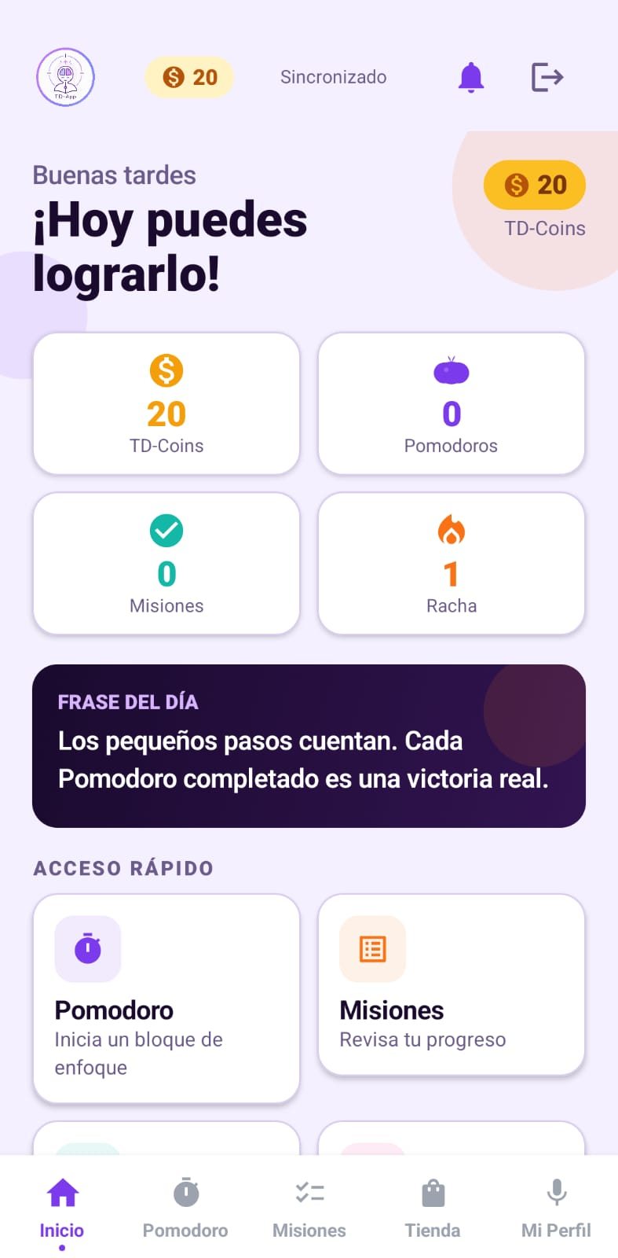  Inicio: resumen del saldo, el progreso y los accesos a las funciones principales. | 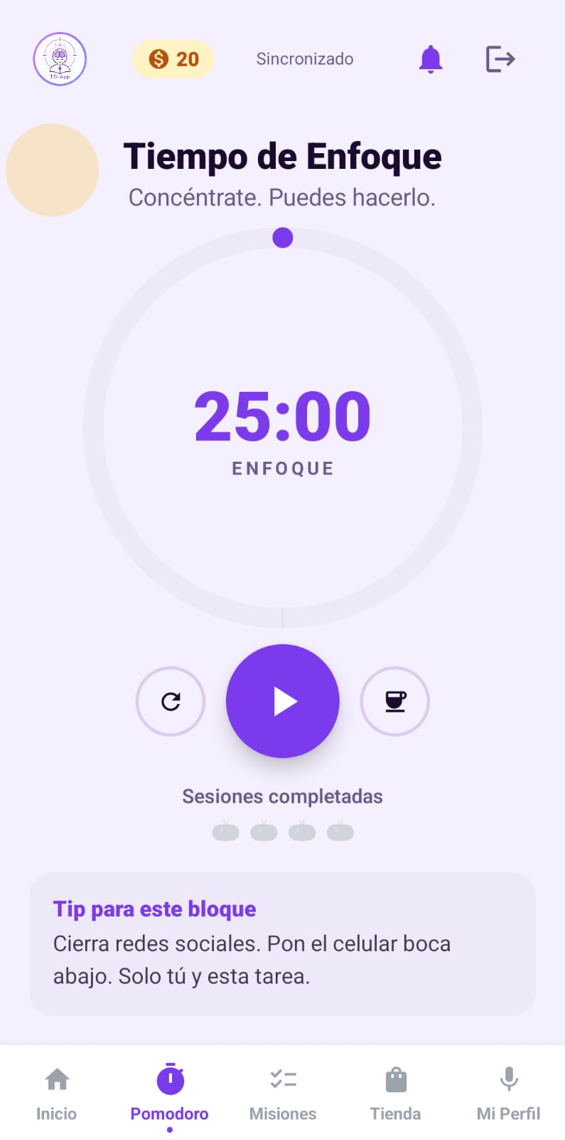  Pomodoro: temporizador de enfoque, controles de la sesión y consejo para el bloque.

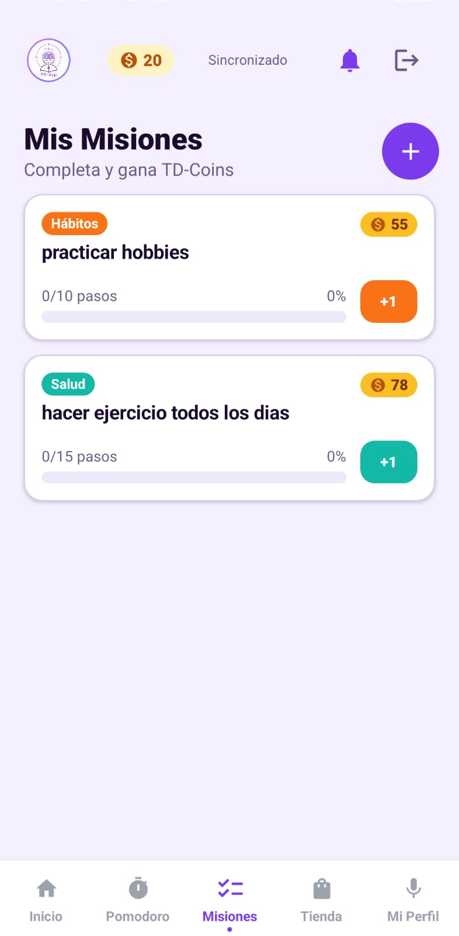  Misiones: seguimiento visual del avance por pasos y categorías. | 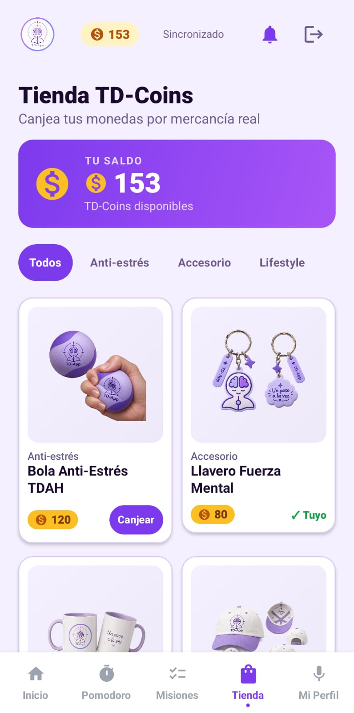  Tienda interna: catálogo visual de recompensas para canje con TD-Coins.

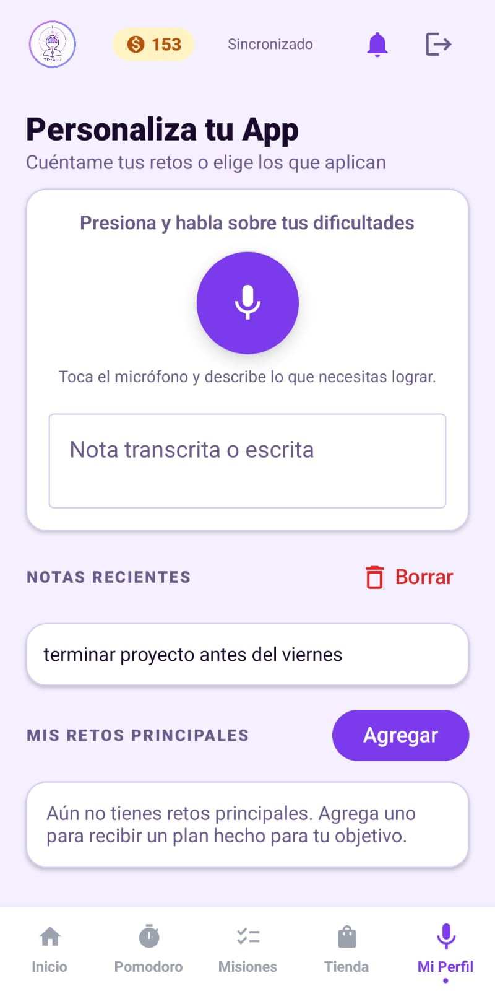  Mi perfil: dictado o entrada manual, notas y retos principales. | 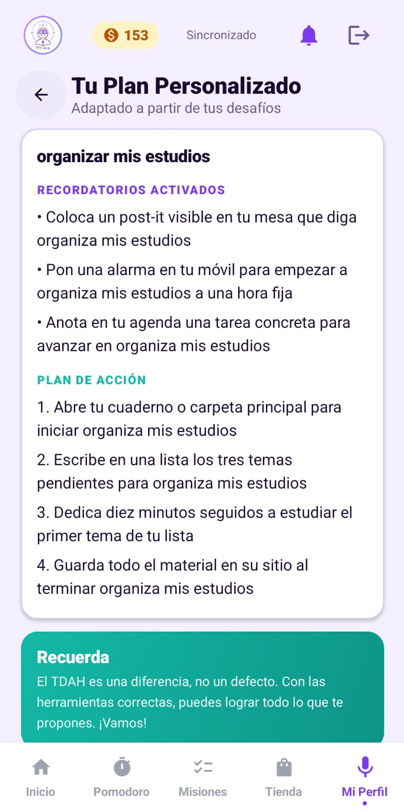  Plan personalizado: recordatorios sugeridos y pasos de acción para un desafío.

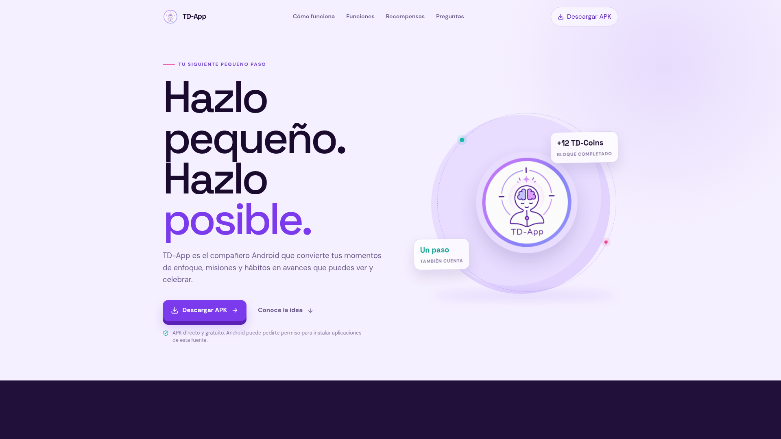
Sitio público: presentación del producto y acceso a la descarga de la aplicación.

